**Diplomatura de estudio de Project Management**

**Trabajo aplicativo N°1**

Estrategia para la incertidumbre: Plan de gestión de Riesgos en un entorno VUCA

**Nombre del curso:**

Dominio incertidumbre

**Integrantes:**

Aldo Chavez Toledo

Fabián Gallo Chuquiyuri

Luis Alberto Rojas Crisóstomo

Yhony Erick Mendoza Icarayme

**7 de julio del 2023**

# Estrategia para la incertidumbre

El proyecto es muy impredecible por los motivos siguientes:

* Los requisitos no son claros ya que no se cuenta con alguna referencia del producto que el cliente pueda brindar.
* No está claro el costo del producto mínimo viable el cual en su aceptación nos brinda menos riesgos del rechazo del producto.

Por otro lado, el proyecto es complejo por las razones siguientes:

* El desarrollo del producto es complejo ya que se involucran varias tecnologías diferentes trabajando en conjunto.
* Se requiere mano de obra altamente calificada en la tecnología y la aplicación a realizar.
* El producto es de difícil comprensión para los usuarios que no estén familiarizados con la tecnología. (Problemas de comunicación)

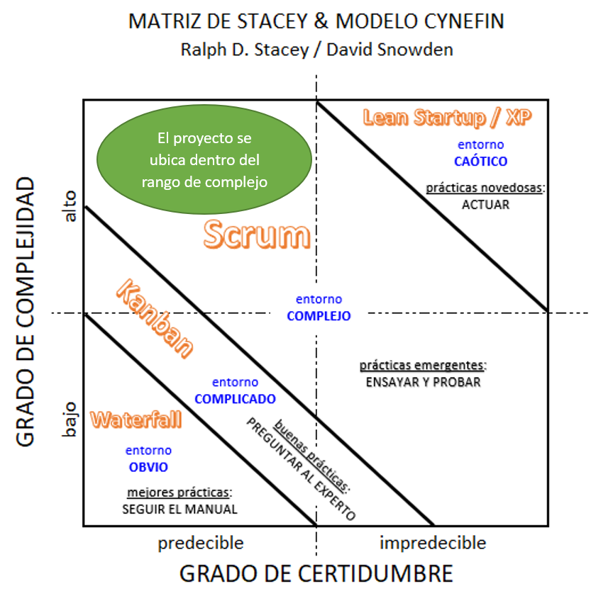

Si bien el proyecto cuenta con una alta complejidad y es muy impredecible, el proyecto entraría dentro de lo complejo y no caótico ya que hay medidas que se pueden tomar para controlar las desviaciones.

Las medidas serían las siguientes:

* Realizar entregas parciales en cada Sprint para validar esto con el cliente y reducir las desviaciones.
* Utilizar un prototipo o plantilla para desarrollar el producto mínimo viable en el corto plazo.

Por lo tanto, la estrategia estará dada por la metodología SCRUM que se utilizará para el desarrollo del proyecto.

# Roles y responsabilidades

Jefe de Proyecto:

* Responsable de gestionar y liderar el proyecto.
* Facilitar al equipo todos los recursos necesarios.
* Velar por el cumplimiento de los planes del proyecto.
* Gestionar los conflictos internos y externos.
* Reporta al Directorio de la empresa.
* Supervisa al Analista de Calidad y al Controlador de Documentos.

Product Owner:

* Responsable de definir los objetivos y requerimientos de calidad del producto.
* Define y alinea los requerimientos y objetivos del producto.
* Apoya en la definición de métricas de calidad.
* Brinda soporte en el desarrollo de puntos de control de calidad.
* Reporta al Jefe de Proyecto.
* Supervisa al Analista de Calidad y al Controlador de Documentos.

Scrum Master:

* Responsable de gestionar y liderar los procesos de la Metodología SCRUM.
* Facilita el control documentario y las actividades de control de calidad.
* Ayuda en el desarrollo de auditorías de calidad.
* Reporta al Jefe de Proyecto.
* Supervisa al Analista de Calidad, al Controlador de Documentos y al Equipo de Desarrollo.

Jefe de Equipo de Desarrollo:

* Lidera el equipo técnico de Desarrolladores de Software.
* Verifica y controla el cumplimiento de los requerimientos técnicos.
* Facilita los recursos necesarios para el equipo técnico.
* Reporta al Scrum Master.
* Supervisa al Equipo de Desarrollo.

Equipo de Desarrollo:

* Responsable de desarrollar el software requerido.
* Diseña e implementa la arquitectura de red y cloud.
* Programa las funcionalidades de software.
* Realiza pruebas técnicas para garantizar el producto.

Gerente de RRHH:

* Aprueba las funcionalidades del software.
* Brinda soporte técnico al proceso de RRHH.
* Aporta información necesaria para el desarrollo del proyecto.
* Supervisa al Analista de Planillas.
* Reporta al Jefe de Proyecto.

Analista de Planillas:

* Gestiona el control de calidad del proyecto y producto.
* Realiza seguimiento y gestión de los puntos de control de calidad.
* Establece métodos y artefactos para el control de calidad.
* Reporta al Coordinador A&Q y coordina con el Scrum Master y Product Owner.

Analista de Calidad:

* Gestiona el control de calidad del proyecto y producto.
* Realiza seguimiento y gestión de los puntos de control de calidad.
* Establece métodos y artefactos para el control de calidad.
* Reporta al Coordinador A&Q y coordina con el Scrum Master y Product Owner.

Controlador de Documentos:

* Gestiona el control de calidad del proyecto y producto.
* Realiza seguimiento y gestión de los puntos de control de calidad.
* Establece métodos y artefactos para el control de calidad.
* Reporta al Coordinador A&Q y coordina con el Scrum Master y Product Owner.

Equipo Legal:

* Gestiona el control de calidad del proyecto y producto.
* Realiza seguimiento y gestión de los puntos de control de calidad.
* Establece métodos y artefactos para el control de calidad.
* Reporta al Coordinador A&Q y coordina con el Scrum Master y Product Owner.

# Presupuesto y plazos para la gestión de riesgos

El presupuesto es el siguiente:

|  |  |
| --- | --- |
| **Concepto** | **Costo Estimado (S/.)** |
| Recursos Humanos | S/                     50,000.00 |
| Herramientas y Tecnologías | S/                     10,000.00 |
| Gastos Operativos | S/                       5,000.00 |
| Gastos Generales | S/                       3,000.00 |
| Otros Costos | S/                       2,000.00 |
| Total | S/                    70,000.00 |

El cronograma sería el siguiente:

|  |  |  |
| --- | --- | --- |
| Actividad | Fecha de Inicio | Fecha de Fin |
| Identificación de Riesgos | 1/07/2023 | 15/07/2023 |
| Análisis de Riesgos | 16/07/2023 | 31/07/2023 |
| Evaluación de Riesgos | 1/08/2023 | 15/08/2023 |
| Planificación de Respuestas a Riesgos | 16/08/2023 | 31/08/2023 |
| Monitoreo y Control de Riesgos | 1/09/2023 | 15/09/2023 |

# Estructura de desglose de riesgos (RBS)

Para el proyecto, hemos adaptado la siguiente RBS:

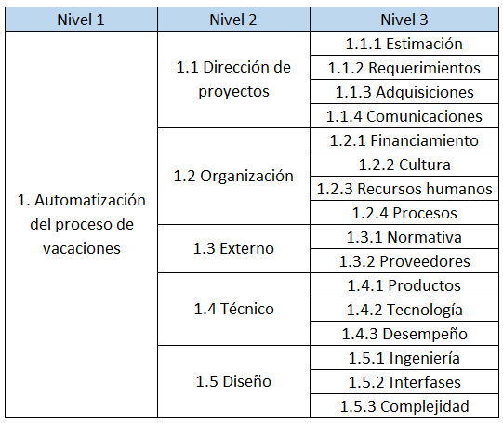

Manteniendo casi todas las categorías, con excepción de:

* Externo:
  + Clima
  + Bancos
* Técnico:
  + Disponibilidad
* Diseño
  + Calidad

# Matriz de probabilidad e impacto

Hemos elegido realizar una matriz de 5x5:

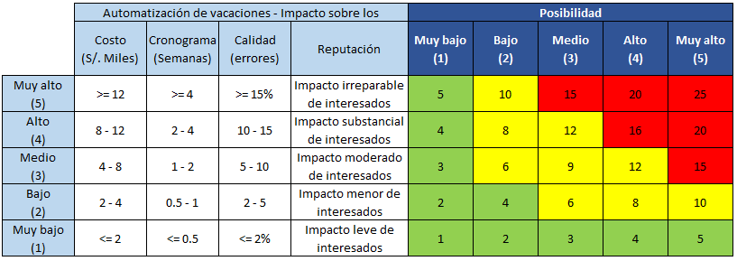

Así mismo, el impacto se evaluará con respecto al costo, cronograma, calidad y reputación.

# Descripción de como se ha aplicado los principios relacionados al Dominio de incertidumbre

Hemos aplicado los principios de la dirección de proyectos de la siguiente manera:

|  |  |
| --- | --- |
| **Principios** | **Descripción de aplicación** |
| ***Equipo***  Crear un entorno colaborativo del equipo de proyecto. | Fomentar la comunicación abierta, la confianza y la colaboración entre los miembros del equipo, permite identificar y abordar de manera más efectiva la incertidumbre y los riesgos.  Además, un entorno colaborativo puede ayudar a aprovechar las habilidades, conocimientos y experiencia de todos los miembros del equipo. Por ejemplo, si un miembro del equipo tiene experiencia en un área en particular, puede ayudar a identificar y mitigar riesgos relacionados con esa área. |
| ***Interesados***  Involucrarse eficazmente con los interesados. | Involucrar activamente a los interesados, nos permite obtener una mejor comprensión de sus necesidades, expectativas y preocupaciones.  Lo cual nos ayuda a identificar y abordar la incertidumbre para minimizar los posibles impactos negativos y maximizar los impactos positivos. Por ejemplo, si un proveedor clave está comprometido con el proyecto, puede ser más probable que ayude a mitigar riesgos relacionados con el suministro. |
| ***Liderazgo***  Demostrar comportamientos de liderazgo. | Un líder efectivo puede ayudar a establecer una visión clara y objetivos para el proyecto, lo que puede proporcionar una dirección y un enfoque en medio de la incertidumbre.  Además, un líder efectivo puede ayudar a tomar decisiones informadas en medio de la incertidumbre al evaluar cuidadosamente la información disponible y considerar múltiples perspectivas. También puede ayudar a mantener al equipo enfocado y motivado en medio de la incertidumbre al proporcionar apoyo y orientación. |
| ***Pensamiento Sistémico***  Reconocer, evaluar y responder a las interacciones del sistema. | Implica aplicar una visión holística, teniendo en cuenta todos los sistemas que interactúan, tanto dentro como fuera de la organización. Nos permite tener una mejor comprensión de cómo los diferentes elementos del proyecto interactúan entre sí y cómo estos elementos pueden afectar el resultado del proyecto, para de esta manera mejorar todo el proceso y evitar o prevenir posibles riesgos. |
| ***Riesgo***  Optimizar la respuesta a los riesgos. | Evaluar continuamente la exposición al riesgo, tanto de oportunidades como de amenazas, con el fin de maximizar los impactos positivos y minimizar los impactos negativos para el proyecto y sus resultados. |
| ***Cambio***  Permitir el cambio para lograr el estado futuro previsto. | Los proyectos a menudo enfrentan incertidumbre y cambios imprevistos, y ser capaz de adaptarse y responder a estos cambios puede ser crucial para el éxito del proyecto.  Nos permite manejar la incertidumbre en un proyecto al permitir el cambio para adaptarse a las nuevas circunstancias y mantener el proyecto en el camino hacia el estado futuro previsto. |
| ***Adaptabilidad y Resiliencia***  Adoptar la adaptabilidad y resiliencia. | Al adoptar la adaptabilidad y resiliencia, se puede mejorar la capacidad del equipo de proyecto para manejar la incertidumbre y los cambios imprevistos. Por ejemplo, en un proyecto de red se produce un cambio imprevisto en las especificaciones técnicas, la adaptabilidad ayuda a ajustar los planes del proyecto para adaptarte a este cambio. La resiliencia ayuda a recuperarse de este revés y seguir avanzando en el trabajo del proyecto. |
| ***Calidad***  Incorporar la calidad en los procesos y los entregables | Al incorporar la calidad en los procesos y entregables, se puede mejorar la capacidad del equipo de proyecto para identificar y abordar la incertidumbre y los riesgos relacionados con la calidad antes de que afecten el resultado del proyecto. |
| ***Complejidad***  Navegar en la complejidad | La complejidad se refiere a la naturaleza interconectada y cambiante de los sistemas y procesos involucrados en un proyecto. Navegar en la complejidad implica evaluar y responder a la complejidad del proyecto para que los enfoques y planes permitan al equipo navegar con éxito por el ciclo de vida del mismo.  Al navegar en la complejidad, se puede obtener una mejor comprensión de cómo los diferentes elementos del proyecto interactúan entre sí y cómo estos elementos pueden afectar el resultado del proyecto. Esto puede ayudar a identificar y abordar la incertidumbre y los riesgos relacionados con la complejidad. |